Об утверждении Плана по управлению пастбищами и их использованию по Тимирязевскому району Северо-Казахстанской области на 2022-2023 годы
Решение Тимирязевского районного маслихата Северо-Казахстанской области от 23 декабря 2021 года № 9/18
Сноска. Вводится в действие с 01.01.2022 в соответствии с пунктом 2 настоящего решения.
В соответствии с подпунктом 1) статьи 8 Закона Республики Казахстан "О пастбищах" Тимирязевский районный маслихат РЕШИЛ:
1. Утвердить прилагаемый к настоящему решению План по управлению пастбищами и их использованию по Тимирязевскому району Северо-Казахстанской области на 2022-2023 годы.
2. Настоящее решение вводится в действие с 1 января 2022 года.
Секретарь районного маслихата | А. Асанова
Утвержден
решением Тимирязевского
районного маслихата
от 23 декабря 2021 года № 9/18
План по управлению пастбищами и их использованию по Тимирязевскому району Северо-Казахстанской области на 2022-2023 годы
Настоящий план по управлению пастбищами и их использованию по Тимирязевскому району Северо-Казахстанской области на 2022-2023 годы (далее – план) разработан в соответствии с Законом Республики Казахстан от 20 февраля 2017 года "О пастбищах", с Законом Республики Казахстан от 23 января 2001 года "О местном государственном управлении и самоуправлении в Республике Казахстан", приказом Заместителя Премьер-Министра Республики Казахстан-Министра сельского хозяйства Республики Казахстан от 24 апреля 2017 года № 173 "Об утверждении Правил рационального использования пастбищ" (зарегистрировано в Реестре государственной регистрации нормативных правовых актов под № 15090), приказом Министра сельского хозяйства Республики Казахстан от 14 апреля 2015 года № 3-3/332 "Об утверждении предельно допустимой нормы нагрузки на общую площадь пастбищ" (зарегистрирован в Реестре государственной регистрации нормативных правовых актов под № 11064).
План принимается в целях рационального использования пастбищ, устойчивого обеспечения потребности в кормах и предотвращения процессов деградации пастбищ.
План содержит:
1) схему (карту) расположения пастбищ на территории административно-территориальной единицы в разрезе категорий земель, собственников земельных участков и землепользователей на основании правоустанавливающих документов, согласно приложению 1 к настоящему плану;
2) приемлемые схемы пастбищеоборотов, согласно приложению 2 к настоящему плану;
3) карту с обозначением внешних и внутренних границ и площадей пастбищ, в том числе сезонных, объектов пастбищной инфраструктуры, согласно приложению 3 к настоящему плану;
4) схему доступа пастбищепользователей к водоисточникам (озерам, рекам, прудам, копаням, оросительным или обводнительным каналам, трубчатым или шахтным колодцам), составленную согласно норме потребления воды, согласно приложению 4 к настоящему плану;
5) схему перераспределения пастбищ для размещения поголовья сельскохозяйственных животных физических и (или) юридических лиц, у которых отсутствуют пастбища, и перемещения его на предоставляемые пастбища, согласно приложению 5 к настоящему плану;
6) календарный график по использованию пастбищ, устанавливающий сезонные маршруты выпаса и передвижения сельскохозяйственных животных, согласно приложению 6 к настоящему плану;
7) иные требования, необходимые для рационального использования пастбищ на соответствующей административно-территориальной единице.
План принят с учетом сведений о состоянии геоботанического обследования пастбищ, сведений о ветеринарно-санитарных объектах, данных о численности поголовья сельскохозяйственных животных с указанием их владельцев – пастбищепользователей, физических и (или) юридических лиц, данных о количестве гуртов, отар, табунов, сформированных по видам и половозрастным группам сельскохозяйственных животных, особенностей выпаса сельскохозяйственных животных на пастбищах.
По административно-территориальному делению в Тимирязевском районе имеются 16 сельских округов, и 22 сельских населенных пункта.
Общая площадь территории Тимирязевского района 451 167 га, из них пастбищные земли – 110 993 га.
По категориям земли подразделяются на:
земли сельскохозяйственного назначения – 362 155 га;
земли населенных пунктов – 35 211 га;
земли промышленности, транспорта, связи, для нужд космической деятельности, обороны, национальной безопасности и иного несельскохозяйственного назначения – 1 654 га;
земли лесного фонда – 1 912 га
земли запаса – 50 235 га.
Климат района резко континентальный, зима продолжительная с сильными ветрами, лето жаркое и засушливое. Среднегодовая температура воздуха в январе – -19; до -35°С, в июле +23; +32°С. Среднегодовое количество осадков составляет –250-350 мм.
Растительный покров района разнообразный, включает примерно 115 видов. Самые распространенные из них зерновые и сложноцветные травы
Почвы черноземы обыкновенные, каштановые, лугово-черноземные. Толщина плодородной почвы 45-60 см.
В районе действуют 16 ветеринарных пунктов и 6 скотомогильников.
В настоящее время в Тимирязевском районе насчитывается крупного рогатого скота 11 903 голов, мелкого рогатого скота 18 431 голов, 5 884 голов лошадей.
Для обеспечения сельскохозяйственных животных по Тимирязевскому району имеются всего 110 993 га пастбищных угодий, в том числе:
- на землях сельскохозяйственного назначения 58 404 га;
- в черте населенного пункта числится 26 704 га пастбищ,
- в землях запаса имеются 3 686 га пастбищных угодий,
Общая потребность в пастбищах в Тимирязевском сельском округе по содержанию поголовья сельскохозяйственных животных составляет около 11 000 га. Сложившуюся потребность (нехватку) пастбищных угодий необходимо восполнить за счет предоставления пастбищ из земель запаса, а также возврата пастбищ из изъятых, не занимающихся разведением животноводства. Кроме того, в Тимирязевском районе имеется пастбищные угодья для отгонного животноводства.
Приложение 1
к Плану по управлению
пастбищами и их использованию
по Тимирязевскому району
Cеверо-Казахстанской области
на 2022-2023 годы
Схема (карта) расположения пастбищ на территории административно-территориальной единицы в разрезе категорий земель, собственников земельных участков и землепользователей на основании правоустанавливающих документов

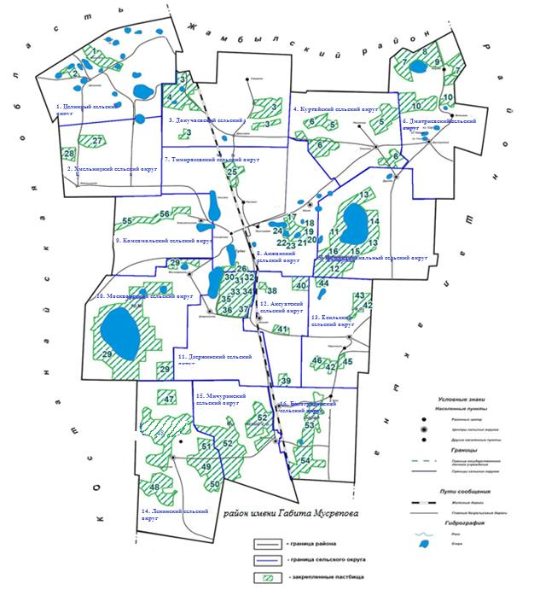

Список землепользователей земельных участков, прилагаемый к схеме (карте) расположения пастбищ Тимирязевского района
№ по схеме | Наименование землепользователей
Целинный сельский округ
1 | Товарищество с ограниченной ответственностью "Тем-Лан СК"
2 | Фермерское хозяйство в форме простого товарищества "Дрегер В.В."
Докучаевский сельский округ
3 | Товарищество с ограниченной ответственностью "Атамекен Агро Тимирязево"
4 | Фермерское хозяйство "Карбаев А.М."
Куртайский сельский округ
5 | Товарищество с ограниченной ответственностью "Атамекен Агро Тимирязево"
6 | Фермерское хозяйство "Куцеволов В.П."
Дмитриевский сельский округ
7 | Товарищество с ограниченной ответственностью "Жаркынколь"
8 | Крестьянское хозяйство "Бырлик"
9 | Крестьянское хозяйство "Абдрахманов Б.С."
10 | Товарищество с ограниченной ответственностью "Атамекен Агро Тимирязево"
Интернациональный сельский округ
11 | Товарищество с ограниченной ответственностью "Атамекен Агро Тимирязево"
12 | Товарищество с ограниченной ответственностью "Ной Север"
13 | Фермерское хозяйство "Бади"
14 | Фермерское хозяйство "Аяжанова Л.М."
15 | Фермерское хозяйство "Талап и К"
16 | Фермерское хозяйство "Сальникова Н.В."
Акжанский сельский округ
17 | Товарищество с ограниченной ответственностью "Райт-АА"
18 | Крестьянское хозяйство "Низам"
19 | Крестьянское хозяйство "Первышин А.Ю."
20 | Крестьянское хозяйство "Барабаш Михаил Андреевич"
21 | Фермерское хозяйство "Грабовский А.Л."
22 | Крестьянское хозяйство "Раймкулов А.Т."
23 | Крестьянское хозяйство "Байгужин С.З."
24 | Крестьянское хозяйство "Мадюк О.А."
Тимирязевский сельский округ
25 | Крестьянское хозяйство "Залевский М.И."
26 | Фермерское хозяйство "Штыма В.И."
Хмельницкий сельский округ
27 | Товарищество с ограниченной ответственностью "Сагат СК"
28 | Крестьянское хозяйство "Узденбаев Б.Д."
Москворецкий сельский округ
29 | Товарищество с ограниченной ответственностью "Москворецкое"
Дзержинский сельский округ
30 | Товарищество с ограниченной ответственностью "Москворецкое"
31 | Товарищество с ограниченной ответственностью "Ерназ – Агро"
32 | Фермерское хозяйство "Аман и К"
33 | Фермерское хозяйство "Райымбек и К"
34 | Крестьянское хозяйство "Алан и К."
35 | Крестьянское хозяйство "Филиппов В.А."
36 | Фермерское хозяйство "ННИ"
37 | Крестьянское хозяйство "Анар"
Аксуатский сельский округ
38 | Товарищество с ограниченной ответственностью "Куанышбек и К"
39 | Фермерское хозяйство "Аман и К"
40 | Товарищество с ограниченной ответственностью "Аксуат – Зерно"
41 | Фермерское хозяйство "Агро-2005"
Есильский сельский округ
42 | Товарищество с ограниченной ответственностью "Ишимское-Агро"
43 | Фермерское хозяйство "Олжас и К"
44 | Товарищество с ограниченной ответственностью "Адалхан"
45 | Фермерское хозяйство "Вайс и К."
46 | Крестьянское хозяйство "Озимковский Т.Б."
Ленинский сельский округ
47 | Товарищество с ограниченной ответственностью "Москворецкое"
48 | Товарищество с ограниченной ответственностью "Казахстан Бидайы"
49 | Крестьянское хозяйство "Джунусов Н.Т."
50 | Крестьянское хозяйство "Ахметов К.Б"
51 | Крестьянское хозяйство "Серикбаев К.С."
Мичуринский сельский округ
52 | Товарищество с ограниченной ответственностью "Мичуринское"
Белоградовский сельский округ
53 | Товарищество с ограниченной ответственностью "Малик и К"
54 | Товарищество с ограниченной ответственностью "Елимай и М"
Комсомольский сельский округ
55 | Товарищество с ограниченной ответственностью "Кайнат"
56 | Товарищество с ограниченной ответственностью "Уак и К"
Приложение 2
к Плану по управлению
пастбищами и их использованию
по Тимирязевскому району
Cеверо-Казахстанской области
на 2022-2023 годы
Приемлемые схемы пастбищеоборотов

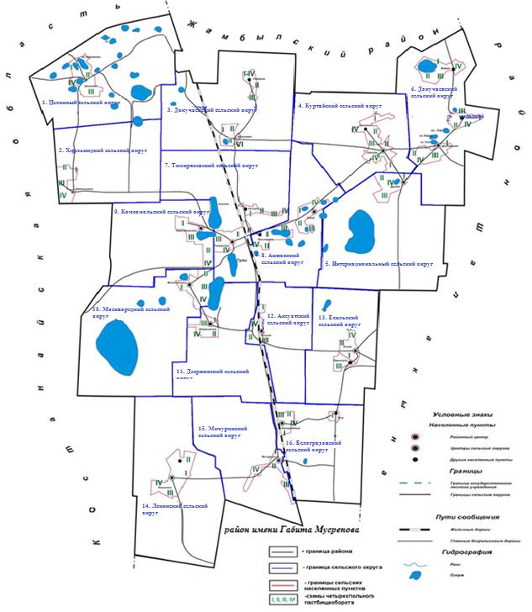

Приложение 3
к Плану по управлению
пастбищами и их использованию
по Тимирязевскому району
Cеверо-Казахстанской области
на 2022-2023 годы
Карта с обозначением внешних и внутренних границ и площадей пастбищ, в том числе сезонных, объектов пастбищной инфраструктуры

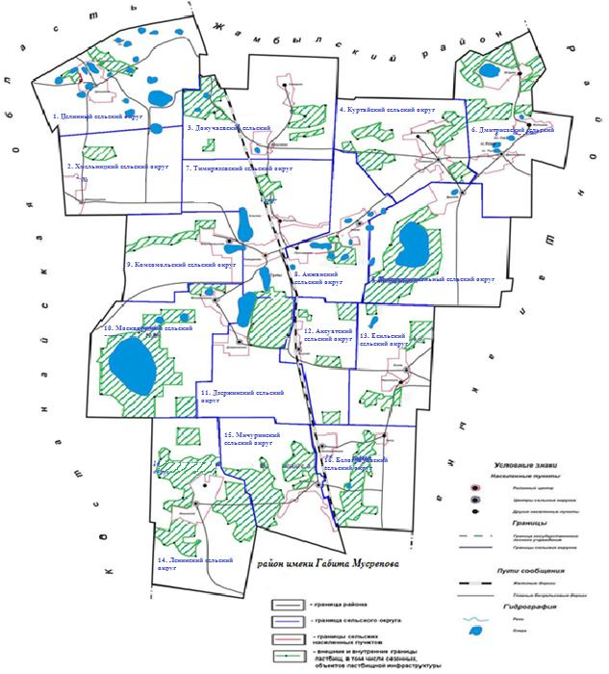

Приложение 4
к Плану по управлению
пастбищами и их использованию
по Тимирязевскому району
Cеверо-Казахстанской области
на 2022-2023 годы
Схема доступа пастбищепользователей к водоисточникам (озерам, рекам, прудам, копаням, оросительным или обводнительным каналам, трубчатым или шахтным колодцам), составленную согласно норме потребления воды

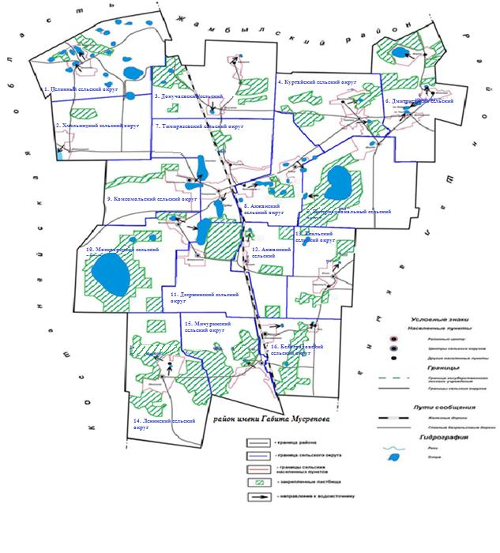

Приложение 5
к Плану по управлению
пастбищами и их использованию
по Тимирязевскому району
Cеверо-Казахстанской области
на 2022-2023 годы
Схема перераспределения пастбищ для размещения поголовья сельскохозяйственных животных физических и (или) юридических лиц, у которых отсутствуют пастбища, и перемещения его на предоставляемые пастбища

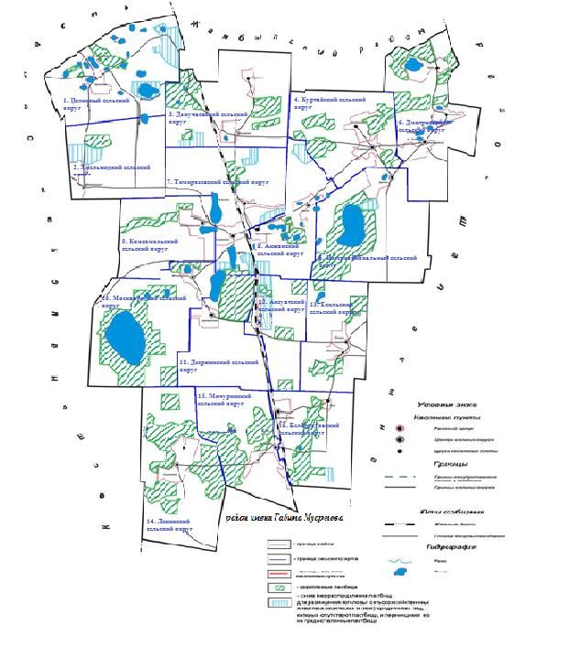

Приложение 6
к Плану по управлению
пастбищами и их использованию
по Тимирязевскому району
Cеверо-Казахстанской области
на 2022-2023 годы
Календарный график по использованию пастбищ, устанавливающий сезонные маршруты выпаса и передвижения сельскохозяйственных животных
№ | Наименование сельского округа | Годы | Номера полей
 |  |  | 1 | 2 | 3 | 4
1 | Целинный | 2022 | однократное стравливание с 25 апреля по 24 июня | однократное стравливание  с 25 июня по 24 августа | однократное стравливание  с 25 августа по 22 октября | отдыхающее поле
 |  | 2023 | однократное стравливание  с 25 августа по 22 октября | отдыхающее поле | однократное стравливание с 25 апреля по 24 июня | однократное стравливание  с 25 июня по 24 августа
2 | Хмельницкий | 2022 | однократное стравливание  с 25 июня по 24 августа | однократное стравливание  с 25 августа по 22 октября | отдыхающее поле | однократное стравливание с 25 апреля по 24 июня
 |  | 2023 | однократное стравливание  с 25 августа по 22 октября | отдыхающее поле | однократное стравливание с 25 апреля по 24 июня | однократное стравливание  с 25 июня по 24 августа
3 | Докучаевский | 2022 | однократное стравливание  с 25 июня по 24 августа | однократное стравливание  с 25 августа по 22 октября | отдыхающее поле | однократное стравливание с 25 апреля по 24 июня
 |  | 2023 | однократное стравливание  с 25 августа по 22 октября | отдыхающее поле | однократное стравливание с 25 апреля по 24 июня | однократное стравливание  с 25 июня по 24 августа
4 | Куртайский | 2022 | однократное стравливание  с 25 августа по 22октября | отдыхающее поле | однократное стравливание с 25 апреля по 24 июня | однократное стравливание  с 25 июня по 24 августа
 |  | 2023 | однократное стравливание  с 25 июня по 24 августа | однократное стравливание  с 25 августа по 22 октября | отдыхающее поле | однократное стравливание с 25 апреля по 24 июня
5 | Интернациональный | 2022 | отдыхающее поле | однократное стравливание с 25 апреля по 24 июня | однократное стравливание  с 25 июня по 24 августа | однократное стравливание  с 25 августа по 22 октября
 |  | 2023 | однократное стравливание  с 25 августа по 22 октября | отдыхающее поле | однократное стравливание с 25 апреля по 24 июня | однократное стравливание  с 25 июня по 24 августа
6 | Дмитриевский | 2022 | однократное стравливание  с 25 августа по 22 октября | отдыхающее поле | однократное стравливание с 25 апреля по 24 июня | однократное стравливание  с 25 июня по 24 августа
 |  | 2023 | однократное стравливание  с 25 июня по 24 августа | однократное стравливание  с 25 августа по 22 октября | отдыхающее поле | однократное стравливание с 25 апреля по 24 июня
7 | Тимирязевский | 2022 | отдыхающее поле | однократное стравливание с 25 апреля по 24 июня | однократное стравливание  с 25 июня по 24 августа | однократное стравливание  с 25 августа по 22 октября
 |  | 2023 | однократное стравливание  с 25 августа по 22 октября | отдыхающее поле | однократное стравливание с 25 апреля по 24 июня | однократное стравливание  с 25 июня по 24 августа
8 | Акжанский | 2022 | однократное стравливание  с 25 августа по 22 октября | отдыхающее поле | однократное стравливание с 25 апреля по 24 июня | однократное стравливание  с 25 июня по 24 августа
 |  | 2023 | однократное стравливание  с 25 июня по 24 августа | однократное стравливание  с 25 августа по 22 октября | отдыхающее поле | однократное стравливание с 25 апреля по 24 июня
9 | Комсомольский | 2022 | однократное стравливание с 25 апреля по 24 июня | однократное стравливание  с 25 июня по 24 августа | однократное стравливание  с 25 августа по 22 октября | отдыхающее поле
 |  | 2023 | однократное стравливание  с 25 августа по 22 октября | отдыхающее поле | однократное стравливание с 25 апреля по 24 июня | однократное стравливание  с 25 июня по 24 августа
10 | Москворецкий | 2022 | однократное стравливание с 25 апреля по 24 июня | однократное стравливание  с 25 июня по 24 августа | однократное стравливание  с 25 августа по 22 октября | отдыхающее поле
 |  | 2023 | однократное стравливание  с 25 августа по 22 октября | отдыхающее поле | однократное стравливание с 25 апреля по 24 июня | однократное стравливание  с 25 июня по 24 августа
11 | Дзержинский | 2022 | однократное стравливание с 25 апреля по 24 июня | однократное стравливание  с 25 июня по 24 августа | однократное стравливание  с 25 августа по 22 октября | отдыхающее поле
 |  | 2023 | однократное стравливание  с 25 августа по 22 октября | отдыхающее поле | однократное стравливание с 25 апреля по 24 июня | однократное стравливание  с 25 июня по 24 августа
12 | Аксуатский | 2022 | отдыхающее поле | однократное стравливание с 25 апреля по 24 июня | однократное стравливание  с 25 июня по 24 августа | однократное стравливание  с 25 августа по 22 октября
 |  | 2023 | однократное стравливание  с 25 августа по 22 октября | отдыхающее поле | однократное стравливание с 25 апреля по 24 июня | однократное стравливание  с 25 июня по 24 августа
13 | Есильский | 2022 | однократное стравливание  с 25 июня по 24 августа | однократное стравливание  с 25 августа по 22 октября | отдыхающее поле | однократное стравливание с 25 апреля по 24 июня
 |  | 2023 | однократное стравливание  с 25 августа по 22 октября | отдыхающее поле | однократное стравливание с 25 апреля по 24 июня | однократное стравливание  с 25 июня по 24 августа
14 | Ленинский | 2022 | отдыхающее поле | однократное стравливание с 25 апреля по 24 июня | однократное стравливание  с 25 июня по 24 августа | однократное стравливание  с 25 августа по 22 октября
 |  | 2023 | однократное стравливание  с 25 августа по 22 октября | отдыхающее поле | однократное стравливание с 25 апреля по 24 июня | однократное стравливание  с 25 июня по 24 августа
15 | Мичуринский | 2022 | однократное стравливание  с 25 августа по 22 октября | отдыхающее поле | однократное стравливание с 25 апреля по 24 июня | однократное стравливание  с 25 июня по 24 августа
 |  | 2023 | однократное стравливание  с 25 июня по 24 августа | однократное стравливание  с 25 августа по 22 октября | отдыхающее поле | однократное стравливание с 25 апреля по 24 июня
16 | Белоградовский | 2022 | однократное стравливание  с 25 июня по 24 августа | однократное стравливание  с 25 августа по 22 октября | отдыхающее поле | однократное стравливание с 25 апреля по 24 июня
 |  | 2023 | однократное стравливание  с 25 августа по 22 октября | отдыхающее поле | однократное стравливание с 25 апреля по 24 июня | однократное стравливание  с 25 июня по 24 августа

© 2012. РГП на ПХВ «Институт законодательства и правовой информации Республики Казахстан» Министерства юстиции Республики Казахстан

